「2016臺灣國際蘭展」蕙質蘭心小旅行

**臺南市無米樂稻米促進會**

**無米樂農村深度之旅(一日遊)**

遊程價格:600元/人

遊程日期: 105年3月12日至3月21日

行程內容:無米樂稻米文化園區集合→下田體驗→畫米袋→包米DIY→米饅頭DIY→午餐(富貴食堂)→菁寮社區導覽→賦歸

其他注意事項:15人以上成行，需預約。

地址:無米樂體驗園區(台南市後壁區菁寮里2-1號-佳香美食館旁)

報名預約專線:0928-328952/06-6622749

聯絡人：總幹事 張美雪

聯絡信箱：[hsueh_0620@yahoo.com.tw](mailto:hsueh_0620@yahoo.com.tw)

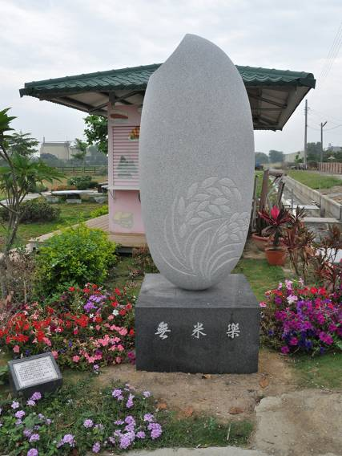

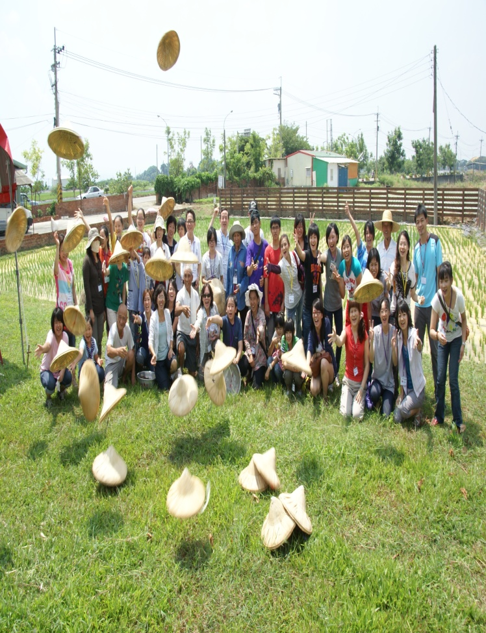

**無米樂後廍社區發展協會**

**無米樂農村旅遊**

遊程價格:500-1,000元/人

遊程日期: 全年

行程內容: 百年菁寮國小(普立茲獎聖十字教堂)→老街巡禮(黃家古厝、三合院群、無米樂旅客中心影片欣賞)→茄芷阿嬤工作坊染布diy→午餐(社區風味餐)→社區特色店家(崑濱伯ㄟ店、香蕉冰店、百年鐵頭店國寶級耳扒、傳統喜餅店嫁妝街、阮家古厝、稻稻來餐廳、無米樂整點秀、煌明伯棉被店、墨林文物館等)→無米樂體驗園區(芳榮米廠)→米食館享用晚餐→賦歸

其他注意事項:行程內容可客製化調整時間遊程

地址:台南市後壁區後廍里19號

報名預約專線:0933-690953/06-6622667

聯絡人：里長 黃正雄

聯絡信箱：[h6623496@gmail.com](mailto:h6623496@gmail.com)

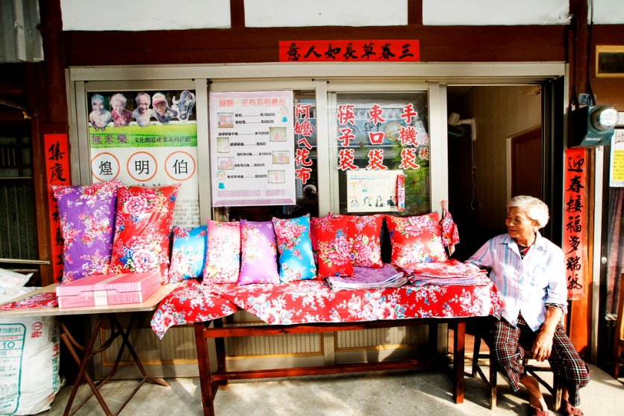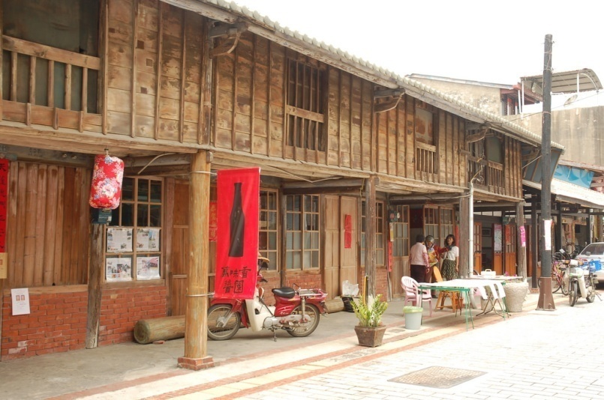

**臺南市土溝農村文化營造協會**

**土溝農村生活體驗**

遊程價格: 導覽解說費：2,000元/1台遊覽車(40人)/2小時(本收費以

團體為主，不足40人仍以40人計，超過1台遊覽車人次

需以2台遊覽車計價)

遊程日期: 不限日期，團體預約即可報名

行程內容: 參訪土溝社區家戶空間及街道，瞭解過去營造歷程與居民生活故事。漫步藝術農村，藉由導覽員解說過程中，感受『藝術即生活，生活即藝術』農村新生活美學氛圍。

其他注意事項: 本遊程以步行方式漫遊土溝，若需租借腳踏車，費用為50元/台，社區導覽解說採預約制，請提早預約。

地址:台南市後壁區土溝里56-1號

報名預約專線: 0973-455620/06-6874505

聯絡人：專員 張文杰

聯絡信箱：[togoartmuseum@gmail.com](mailto:togoartmuseum@gmail.com)

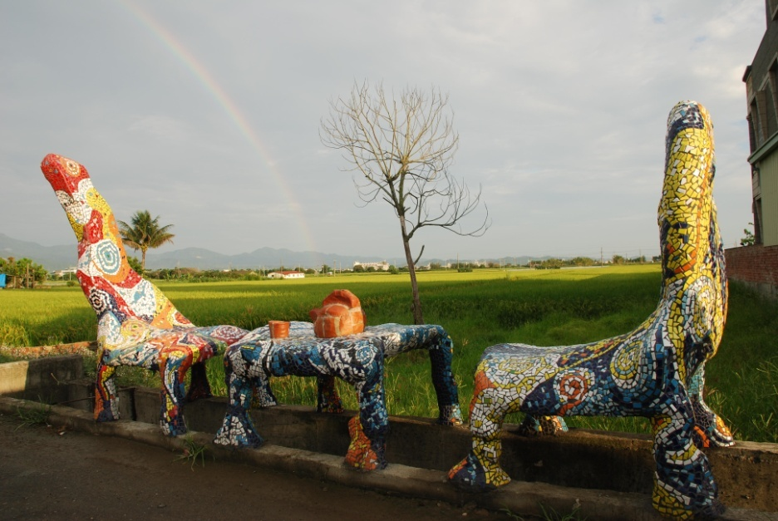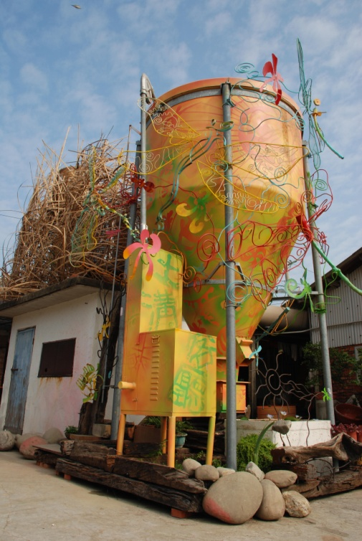

備註:

**田園野宴**

專屬於優雅農夫的田園風味餐，菜色採用當季新鮮食材及土溝農村媽媽用心熬煮的大鍋蔬菜湯及蘿蔔拌飯。用餐採團體預約制，30人以上即可預約，用餐還可欣賞優園區藝術創作，感受青年的熱情創藝力。

預約用餐人數限制：30人以上

用餐費用：250元/人

預約專線：06-6871322

臉書粉絲專頁：優雅農夫田園野趣

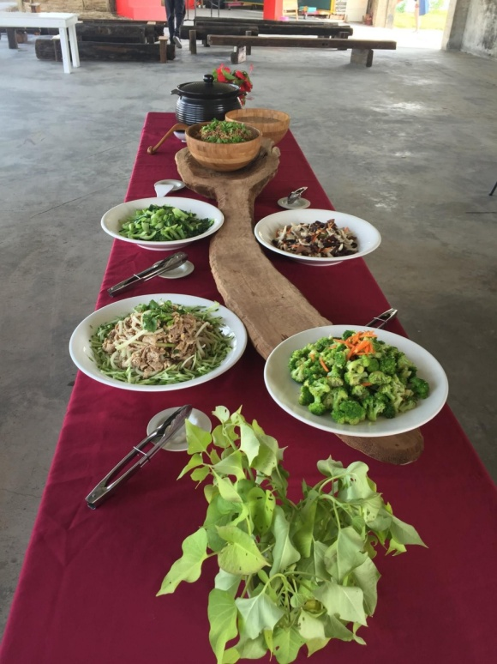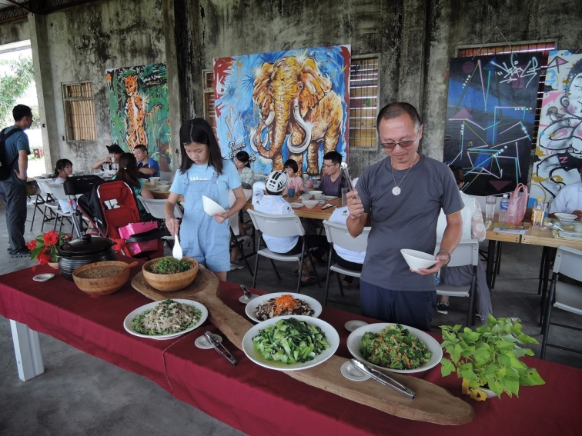

**TO GO MY PIZZA**

土溝自由行旅客用餐新選擇-土溝窯烤PIZZA，手工現場製作，麵團都是採低溫發酵，每日限量供應，建議採電話預訂。

預約專線：06-6872322

營業時間：週三~週日，上午11：30-16：00。